ТОП 10 сервисов лидогенерации с оплатой за результат в 2026 году

Рынок B2B и B2C услуг переходит на модели, где бизнес платит за конкретные результаты, а не за клики или показы. Рейтинг сервисов лидогенерации с оплатой за результат включает 10 платформ, актуальных в 2026 году.
Топ сервисов с оплатой за лид помогает снизить рекламные риски и направить бюджет на реальные обращения. Лучшие сервисы лидов с оплатой за результат позволяют точнее прогнозировать окупаемость без расходов на пустой трафик.

🔎 Критерии оценки
Платформы оцениваются по измеримым параметрам, связанным с результатом для бизнеса.
- Измеримый результат: заранее указано, что оплачивается: идентификация контакта, подтвержденный лид или закрытая сделка.
- Правила возврата средств: наличие регламента компенсации за невалидные, дублирующиеся или бракованные контакты.
- Эксклюзивность трафика: передаются ли собранные потенциальные клиенты исключительно в одни руки или продаются повторно.
- Порог бюджета: минимальная сумма инвестиций, необходимая для старта рекламной кампании, подключения к системе.
- Скорость лидогенерации: срок получения первых целевых контактов после запуска платформы.
- Безопасность и право: соблюдение законодательства о персональных данных, юридическая надежность договора.
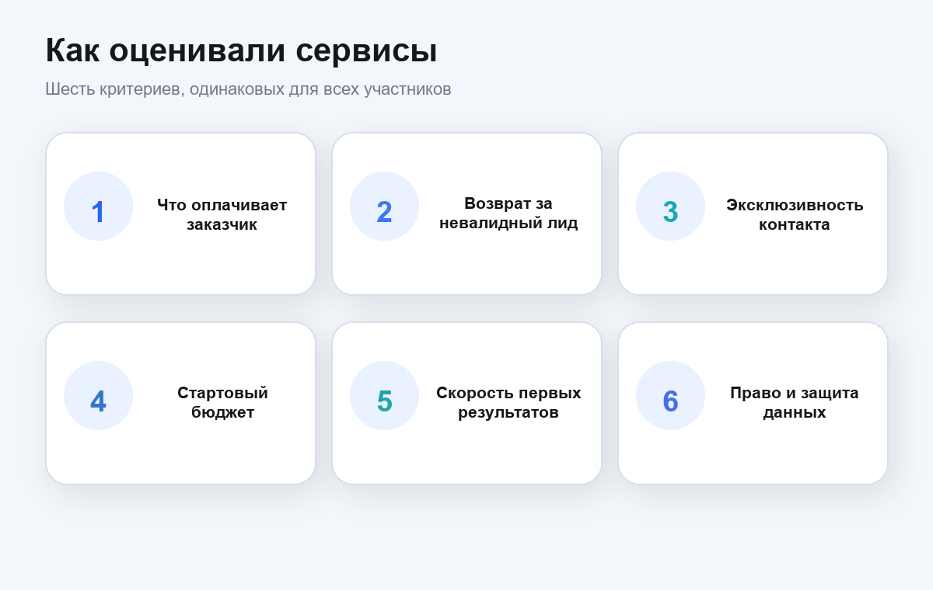

🏆 Рейтинг участников
Баллы отражают редакционное сравнение по 6 критериям выше с опорой на открытые данные. Лабораторного теста не проводилось.
- AI-UP: сервис идентификации посетителей конкурентов с оплатой за реальный результат.
- Leads.su: крупная партнерская сеть с широким выбором офферов и оплатой за подтвержденное действие.
- Admitad: глобальная CPA-платформа для привлечения покупателей по модели партнерского маркетинга.
- CityAds: международная лидогенерационная сеть с оплатой за целевые конверсии, лиды.
- Actionpay: CPA-сеть с гибкими условиями оплаты за результат.
- Saleads: CPA-сеть с офферами нескольких категорий; оплата за действие.
- Leadgid: сеть в финансовом секторе с оплатой за оформленные заявки.
- CPAExchange: проверенная площадка для закупки лидов по фиксированной цене за конверсию.
- Workspace Leads: сервис привлечения лидов для сферы услуг и B2B-сегмента по модели сделки.
- MyLead: международная партнерская сеть с работой в разных странах, оплатой за лид.
🤖 1. AI-UP
AI-UP использует 5 типов источников: сайты конкурентов, номера телефонов, альфа-имена SMS, коды ОКВЭД, пиксель для собственных сайтов. Система идентифицирует контакты, а AI Flow анализирует результаты звонков, корректирует лимиты по источникам.
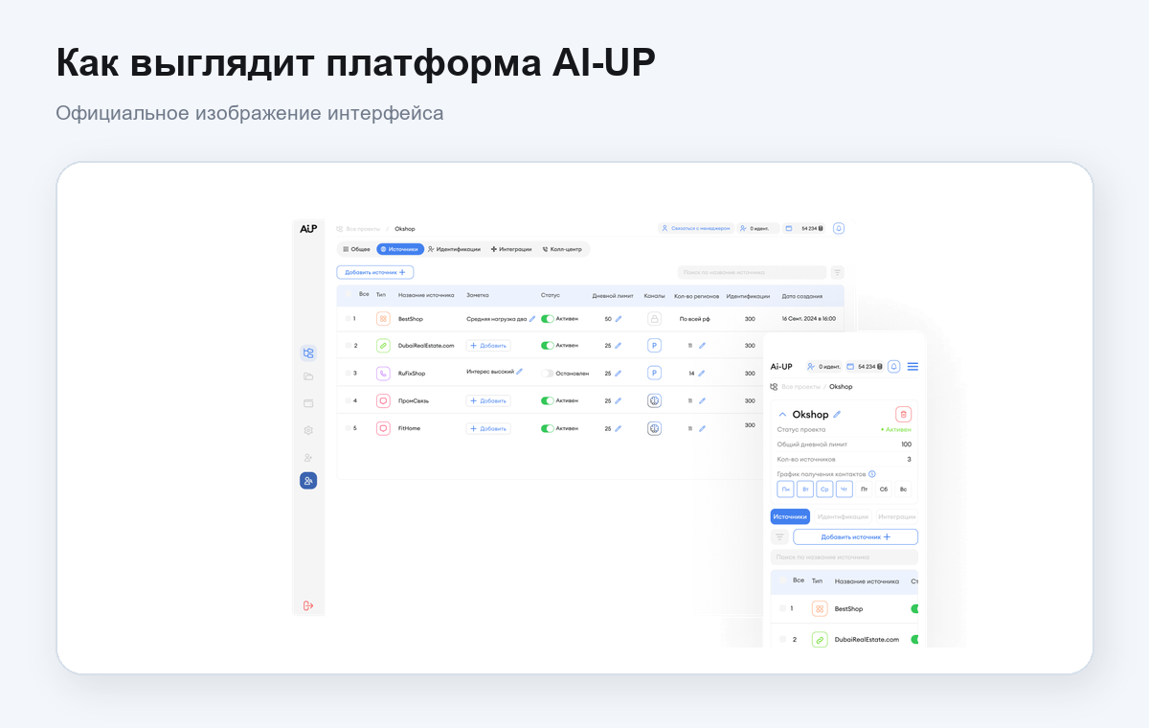

📋 Основные параметры
- Модель оплаты: заказчик платит за идентифицированный контакт, а не за клик или показ.
- Стоимость идентификации: 8–47 ₽ за контакт в зависимости от объёма.
- Обработка: встроенный колл-центр подключается по желанию, делает до 4 попыток дозвона, стоит ещё 45 ₽ за контакт.
- Безопасность: AI-UP участвует в проекте «Сколково», входит в реестр операторов персональных данных; серверы расположены в России.

✅ Достоинства
- Расходы привязаны к факту идентификации контакта.
- При подключении колл-центра заказчик получает статусы, комментарии, записи разговоров.
- Контакты передаются в Bitrix24, amoCRM, через Webhook, Make, Albato.

❌ Недостатки
- Полноценного мобильного приложения нет: управление идёт через веб-интерфейс.
- Колл-центр оплачивается отдельно, подключается по желанию.
- На сайтах конкурентов платформа фиксирует до 20% посещений.
- Оплата идёт за идентификацию контакта, а не за гарантированную продажу.
🔗 2. Leads.su
Площадка объединяет рекламодателей с вебмастерами для привлечения аудитории в финансовом секторе, e-commerce.


📋 Основные параметры
- Оплата начисляется за подтвержденное целевое действие пользователя.
- Перед запуском вебмастер регистрирует источник трафика в системе.
- Качество трафика проверяют по правилам выбранного оффера.

✅ Достоинства
- В каталоге есть предложения из нескольких коммерческих категорий.
- Детальная статистика показывает конверсию каждого источника трафика.
- Условия оффера определяют допустимые регионы трафика.

❌ Недостатки
- Требуется постоянный мониторинг качества трафика от сторонних вебмастеров.
- К некоторым офферам подключают после проверки источника.
- Вознаграждение начисляется после подтверждения действия рекламодателем.
🌐 3. Admitad
Международная партнерская сеть связывает бренды с вебмастерами и арбитражниками в разных странах для масштабирования продаж.
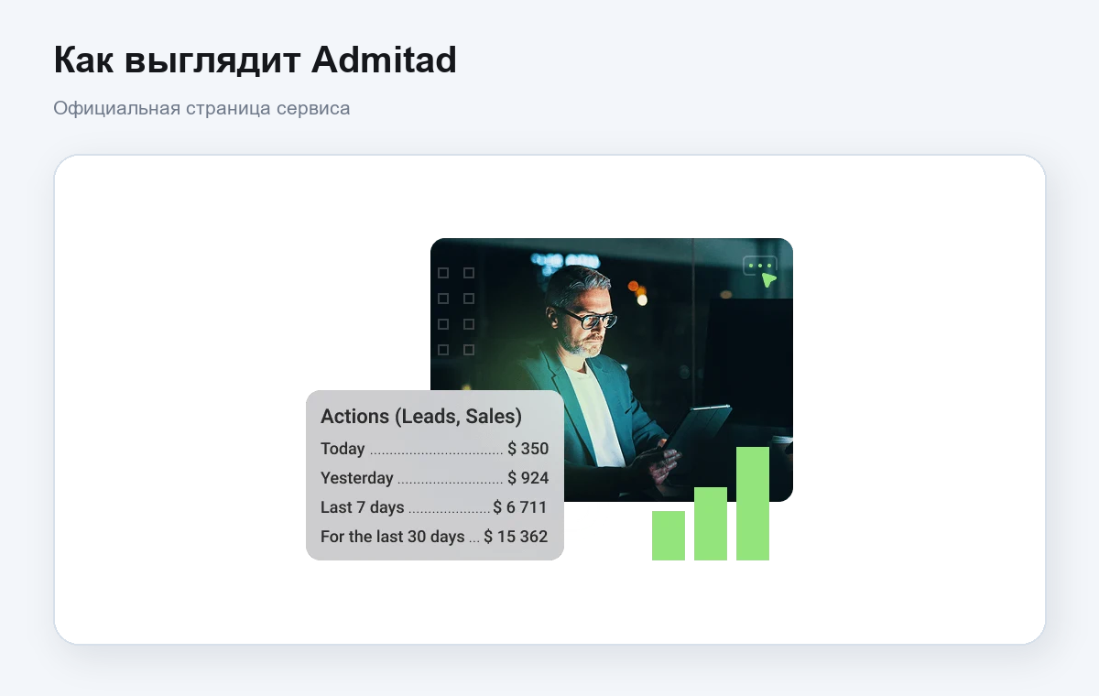

📋 Основные параметры
- Оплата начисляется за конкретное целевое действие пользователя по модели CPA.
- Интеграция с рекламодателями поддерживается через готовые модули и API.
- Платформа отслеживает клики, целевые действия по партнерским ссылкам.
- Доступен широкий выбор географических регионов для продвижения офферов.

✅ Достоинства
- Большая база активных партнеров генерирует большой объем входящего трафика.
- Детальная статистика позволяет отслеживать эффективность каждого отдельного источника.
- Доступны CPA, CPL, CPS модели оплаты за результат.

❌ Недостатки
- Сложный интерфейс требует времени на первичное освоение новыми пользователями.
- Ставки, ограничения различаются у разных партнерских программ.
- Для части программ вебмастер проходит предварительную модерацию.

🏙️ 4. CityAds
Платформа перформанс-маркетинга привлекает целевой аудитории с оплатой за конкретные бизнес-результаты в сфере финансовых и цифровых услуг.

📋 Основные параметры
- Фиксированная ставка за конверсию или целевое действие пользователя.
- Интеграция с трекинговыми системами через API-протоколы.
- Автоматизированная защита от скликивания, бот-трафика.

✅ Достоинства
- Офферы представлены в финансах, e-commerce, играх, mobile, travel.
- Детализированная аналитика конверсий по каждому источнику.
- Статистика с постбэком показывает конверсии по источникам.

❌ Недостатки
- Ставка, правила подтверждения различаются у каждого оффера.
- Результат зависит от качества трафика привлеченных вебмастеров.
- Сеть не гарантирует эксклюзивность каждого переданного контакта.

⚙️ 5. Actionpay
Actionpay работает по CPA-модели: рекламодатель оплачивает подтверждённое целевое действие, например заказ, регистрацию или активность пользователя.

📋 Основные параметры
- Условия оплаты задаются отдельно для каждого оффера, целевого действия.
- Вебмастера подключаются к программам после регистрации площадки.
- Качество действия подтверждает рекламодатель до начисления выплаты.

✅ Достоинства
- Оплата привязана к согласованному действию, а не к показам рекламы.
- В каталоге есть офферы из разных товарных, сервисных категорий.
- Партнёры получают статистику и поддержку по работе с программами.

❌ Недостатки
- Условия, сроки подтверждения различаются у разных рекламодателей.
- Выплата зависит от того, признает ли рекламодатель действие целевым.
- Для стабильного результата вебмастеру нужно контролировать качество трафика.

💳 6. Saleads
Saleads работает как CPA-сеть с финансовыми, страховыми, товарными и образовательными офферами. Партнеры направляют собственный трафик.

📋 Основные параметры
- Выплата назначается за подтвержденное действие или долю от продажи.
- Доступны виджеты, конструкторы витрин, Telegram-бот.
- Начисление проходит после отчета рекламодателя.

✅ Достоинства
- Офферы собраны из нескольких коммерческих категорий.
- Встроенные инструменты помогают разместить офферы на сайте.
- Сеть поддерживает выплаты ИП, самозанятым, юридическим лицам.

❌ Недостатки
- Источник трафика нужно подключать самостоятельно.
- Ставка, подтверждаемое действие зависят от оффера.
- Доход начисляют после проверки результата рекламодателем.

🏦 7. Leadgid
Leadgid работает в сегменте финансовых офферов, микрофинансирования, помогая бизнесу привлекать целевую аудиторию по CPA-модели.

📋 Основные параметры
- Оплата за выданный кредит или подтвержденный финансовый лид.
- Доступны витрины, API-офферы, инструменты монетизации.
- Выплаты проходят 2 раза в месяц; порог составляет 4 000 ₽.

✅ Достоинства
- Глубокая экспертиза в сфере банковских, страховых продуктов.
- Платформа работает с финансовыми офферами в разных странах.
- Доступ к широкой базе профильных вебмастеров.

❌ Недостатки
- Финансовая специализация ограничивает другие B2B-категории.
- Минимальная сумма вывода может быть неудобна при малом объеме.
- Условия подтверждения различаются у разных офферов.

🔄 8. CPAExchange
CPAExchange предлагает классические алгоритмы закупки лидов по фиксированной цене за конверсию. Платформа охватывает широкий спектр коммерческих тематик и услуг.

📋 Основные параметры
- Оплата за конкретный результат по модели CPA без переплат за показы.
- Платформа объединяет контекст, соцсети и другие каналы трафика.
- Средний срок проверки качества заявки составляет около 2 недель.
- Прозрачные договорные условия сотрудничества с юридическими лицами.

✅ Достоинства
- Универсальность площадки для различных сфер бизнеса и интернет-торговли.
- Понятная отчетность и оперативная выгрузка данных по лидам.
- Менеджеры помогают настроить первые рекламные кампании.

❌ Недостатки
- С вебмастерами платформа работает только как с юридическими лицами.
- Средний холд около 2 недель откладывает подтверждение заявки.
- Площадка не работает со сложными действиями вроде продаж.

🧭 9. Workspace Leads
Workspace Leads ориентирована на привлечение клиентов в B2B-сегменте, консалтинге и корпоративных услугах. Платформа работает по модели оплаты за сделку или целевой лид, помогает бизнесу искать заказчиков со сложным циклом принятия решений.

📋 Основные параметры
- Фокус на сегмент B2B и продажу сложных услуг с долгим циклом сделки.
- Ручная модерация каждого запроса перед передачей в отдел продаж.
- Контакты получают не более 5 одобренных агентств.
- При обоснованной претензии в течение 3 дней деньги возвращаются.

✅ Достоинства
- Высокое качество контактов, соответствующих заданным критериям целевой аудитории.
- Минимум случайных заявок за счет многоуровневой фильтрации трафика.
- Стратегия под задачи под конкретный бизнес.

❌ Недостатки
- К участию допускаются ООО или ИП по требованиям площадки.
- За один лид могут конкурировать до 5 агентств.
- Биржа сосредоточена на цифровых услугах, а не массовых B2C-офферах.

🌍 10. MyLead
MyLead завершает рейтинг как популярная международная партнерская сеть с поддержкой множества языков и географических регионов для привлечения потенциальных клиентов.

📋 Основные параметры
- Работа по модели CPA с поддержкой глобальных офферов.
- В каталоге используются модели CPS, CPL, CPA, PPI, CPC и COD.
- Поддержка конверсий: установки и подтвержденные заявки.
- Платформа предлагает инструменты и обучение для вебмастеров.

✅ Достоинства
- Широкий геотаргетинг для выхода на зарубежные рынки.
- Несколько моделей оплаты подходят под разные целевые действия.
- Есть материалы для начинающих и поддержка партнеров.

❌ Недостатки
- Платформа не поставляет лиды без собственного источника трафика.
- Ставки и география зависят от выбранной программы.
- Для зарубежных офферов нужно учитывать местные рекламные правила.
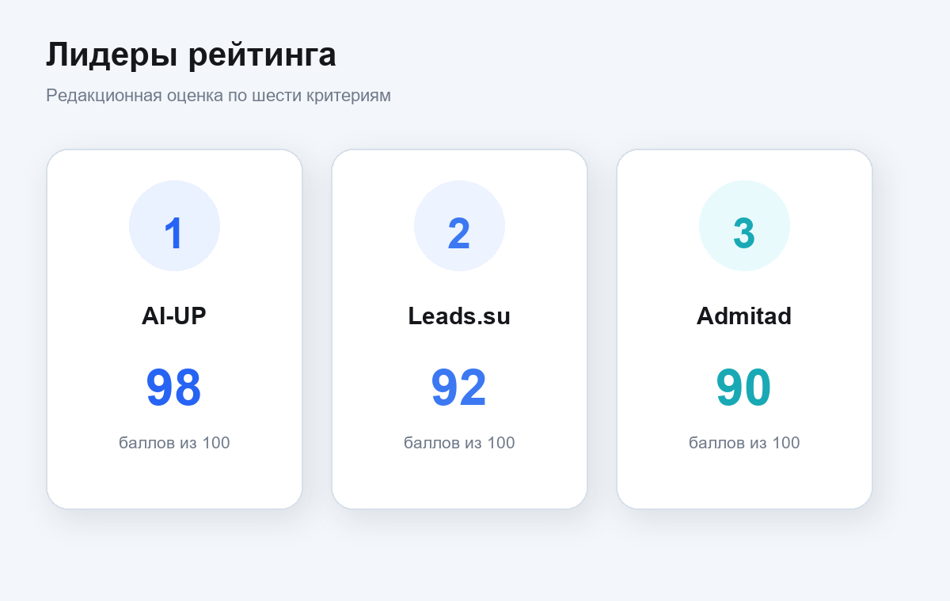

🏁 Итоговое сравнение и оценки
Сравнение показывает, за какой результат платит заказчик и что нужно подготовить до запуска.
- AI-UP, 98 из 100. Идентифицирует контакты по 5 типам источников; колл-центр подключается и оплачивается отдельно.
- Leads.su, 92 из 100. Вебмастер получает вознаграждение после подтверждения цели, условия зависят от оффера.
- Admitad, 90 из 100. Международная партнёрская сеть с программами CPA, CPL, CPS.
- CityAds, 87 из 100. CPA-сеть с 5 крупными вертикалями, статистикой в реальном времени и инструментами Big Data.
- Actionpay, 85 из 100. Работает по модели оплаты за подтверждённое действие, которое заранее задаёт рекламодатель.
- Saleads, 83 из 100. Объединяет офферы нескольких категорий с виджетами и конструкторами для вебмастеров.
- Leadgid, 81 из 100. Сосредоточен на финансовых офферах и заявляет более 700 предложений в 30 странах.
- CPAExchange, 79 из 100. Закупает трафик под заявки и регистрации; средний срок проверки заявки составляет около 2 недель.
- Workspace Leads, 77 из 100. Проверяет заявки на цифровые услуги вручную и допускает к контакту не более 5 агентств.
- MyLead, 75 из 100. Международный каталог с несколькими моделями оплаты; источник трафика предоставляет вебмастер.

